Gáhttenárvosaš sámi visttit suohkanlaš kulturbirasplánain ja suohkanlaš áššemeannudeamis

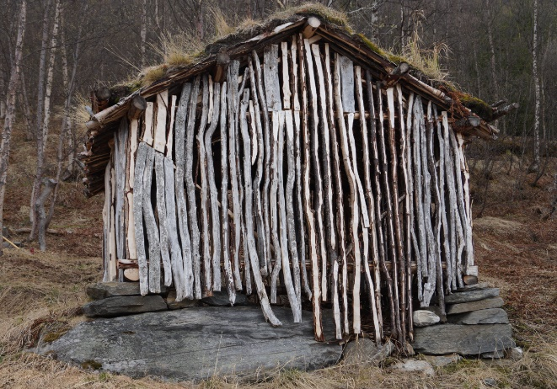
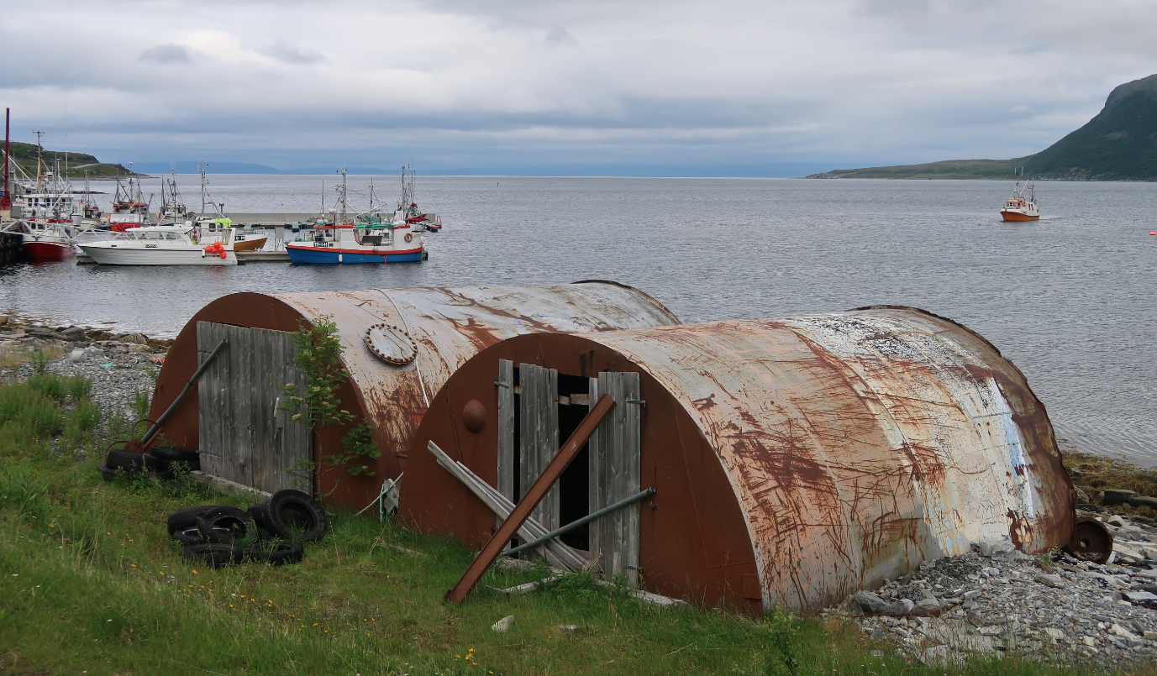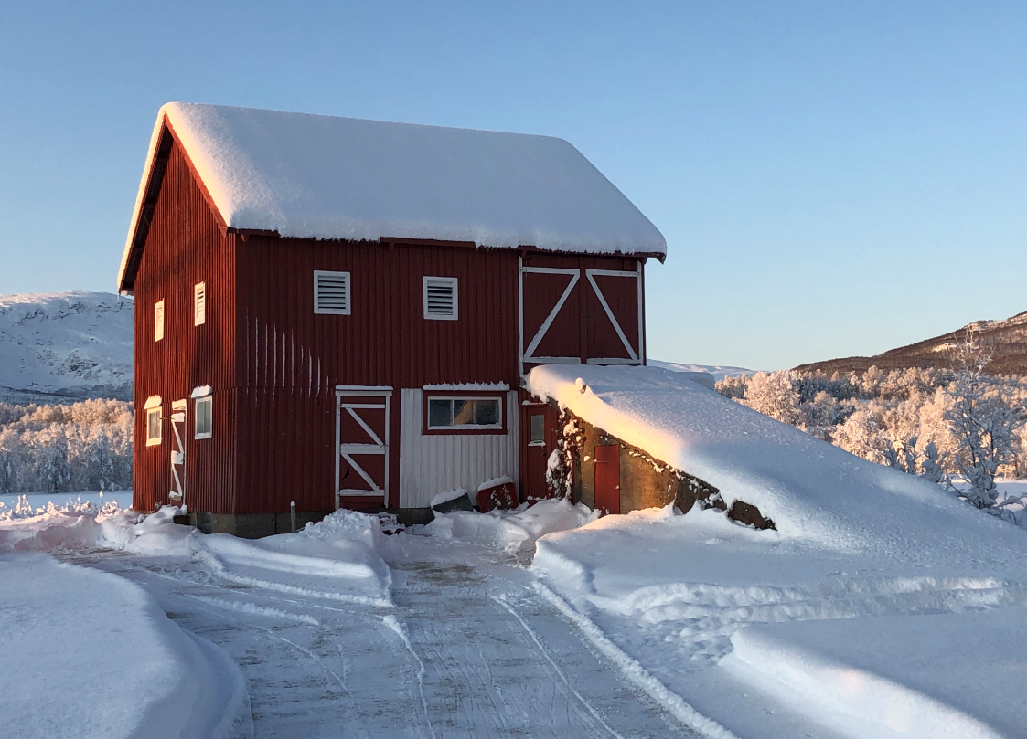
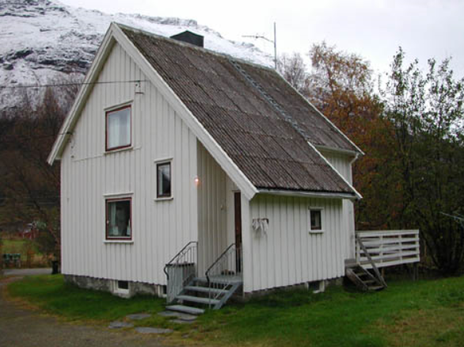

Saemiedigkie Sámedigge Sámediggi Sametinget 2021
Ovdasiidogovva
Visttit ođđasiidgeavahuvvon ávdnasiiguin, Smiervuotna, Porsáŋgu, Finnmárku/Smørfjord, Porsanger, Finnmark. Govva: Sámediggi
Návet, Málatvuopmi, Romsa/Målselv, Troms. Govva: Sámediggi
Ođđasisahuksejuvvon viessu, Gáivuotna, Romsa/Kåfjord, Troms. Govva: Sámediggi
Meahtteláhtu, Skárfvággi, Gáivuotna, Romsa/Skardalen, Kåfjord, Troms. Govva: Sámediggi

Bagadusa lea Sámedikki Kulturmuito-, areála- ja birasossodaga Vistesuodjalus- ja kultureanadatjuogus ráhkadan.
Sisdoallu
1 Álggahus 4
2 Gáhttenárvosaš sámi visttiid birra 5
3 Rámmat 8
3.1 Finnmárkku ja Davvi-Romssa boaldin ja ođđasiidhuksejuvvon dálut maŋŋil nuppi máilmmisoađi 8
3.2 Orrundálloakšuvdna 1969-83 10
3.3 Čálalaš ja njálmmálaš gáldut 11
3.4 SEFRAK-registrerejuvvon visttit 11
3.5 Kulturmuitoláhka 12
3.6 Plána- ja huksenláhka 12
4 Gáhttenárvosaš sámi visttiid válljema eavttut 14
4.1 Sámi visttiid identifiserema eavttut 14
4.2 Kulturmuitoárvvu árvvoštallan 17
4.3 Sámi visttiid kulturmuitoárvvu árvvoštallanskovvi 21
5 Vuoruhuvvon fáttát 23
6 Referánssat 23

Álggahus
Gáhttenárvosaš sámi visttit ja huksejuvvon konstrukšuvnnat muitalit sámi historjjá ja duođaštit sámi ássama buot guovlluin dáččabeale Sámis. Dáid visttiid sáhttá gáhttet suohkanlaš kulturbirasplánaid bokte.
Sámedikkis lea ovddasvástádus hálddašit sámi kulturmuittuid ja háliida veahkehit suohkaniid árvvoštallat ja identifiseret sámi visttiid.
Dokumeantta sisdoallu:

- Gáhttenárvosaš sámi visttit birra
- Rámmaid ja lágaid geahčadeapmi
- Eavttut sihke identifiseret ja árvvu vihket gáhttenárvosaš sámi visttiin suohkanis
Lea dehálaš identifiseret gáhttenárvosaš sámi visttiid
Gáhttenárvosaš visti lea kulturmuitu mii lea kulturhistorjjálaš árvvoštallama čađahan ja identifiserejuvvon gáhttenárvosažžan, dábálaččat kulturbirasplána vuođul maid suohkan lea ráhkadan. Kulturhistorjjálaš árvvoštallan lea vuođđuduvvon lagas historjái. Visttit mat leat identifiserejuvvon gáhttenárvosažžan leat báikkálaš historjjá dehálaš ja oidnosis oassi. Sámi visttit huksejuvvon ovdal 1917 leat automáhtalaččat ráfáiduvvon. Dat visttit leat registrerejuvvon Askeladdenii, Riikkaantikára nationála kulturmuitovuođđu. Muhto sámi historjá ii noga 1917:s. Lea maid dehálaš ahte ođđaset historjá fuolahuvvo ja gaskkustuvvo boahtteáiggis juohke suohkanis.

Dokumeantta geavaheapmi
Dokumeantta lea jurddašuvvon bagadussan ja reaidun suohkaniidda geat barget kulturbirasplánaiguin, ležžet dál ođđa plánat dahje plánaid gaskkas molsut mat juo gávdnojit.
Seammás sáhttá dokumeantta geavahit huksenáššiid meannudeamis allodatstuorideami dahje gaikuma oktavuođas visttiin mat juo gávdnojit árvvoštallama dihte leat go visttit gáhttenárvosaččat.
Sámediggi háliida dákko bokte čuvget gáhttenárvosaš sámi ja máŋggakultuvrralaš visttiid. Lea dehálaš ahte dát visttit sajustuvvot suohkanlaš kulturbirasplánii plánii man mii lea ráhkaduvvon ja mearriduvvon plána- ja huksenlága vuođul. Dat sáhttá mielddisbuktit eanet máhtu sámi kulturmuittuid ja kulturhistorjjá birra suohkanis.
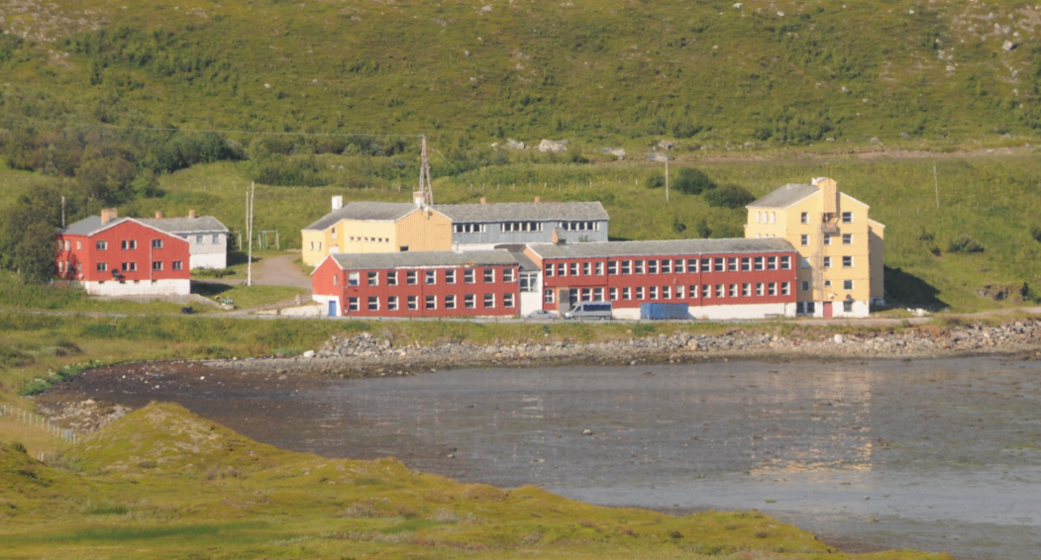
Internáhta Stuorravuonna, Unjárga, Finnmárku/Karlebotn, Nesseby, Finnmark. Govva: Sámediggi

Gáhttenárvosaš sámi visttiid birra
Sámediggi lea registreren sullii 900 sámi vistti mat leat automáhtalaččat ráfáiduvvon ja huksejuvvon 1917 dahje árabut. Oktii arkeologalaš sámi kulturmuittuiguin muitalit dát visttit sámi historjjá. Askeladden kulturmuitodiehtovuođus gávdnojit dieđut dán birra mii maid suohkaniidda lea olámuttus.
Vuođđuduvvon automáhtalaš ráfáiduvvon visttiid registrerenbargui lea Sámediggi maid oahpásnuvvan visttiiguin mat leat ovdal 1917 huksejuvvon. Dás čuvvot oanehaččat čohkkejuvvon elemeanttat mat leat dehálaččat atnit vuođđun go gáhttenárvosaš sámi visttiiguin galgá bargat:
- Muhtin suohkaniin eai leat automáhtalaš ráfáiduvvon visttit vaikke lea leamaš sámi ássan doppe. Dain suohkaniin lea erenoamáš dehálaš muitalit sámi historjjá ođđaset visttiid bokte mat leat huksejuvvon maŋŋá 1917. Dat guoská erenoamážit suohkaniidda Finnmárkkus ja Davvi-Romssas gos boldojuvvui 1944:s, ja lullisámi guovlluin. Lullisámi guovlluin orro eanas sámit gođiid gitta 1920 rádjái. Eanas sámi oapmedoalut álggahuvvo lullisámis easkka 1920-logu maŋŋá. Danin eai gávdno báljo automáhtalaš ráfáiduvvon visttit dáin guovlluin. Eiseválddit ávžžuhedje soahtegaskaáiggis ođđa doaluid álggahit olles riikkas. 1920-logu rájes álggahuvve maid sámiide ođđa dállodoalut.
- Lassin buollimiidda Finnmárkkus ja Davvi-Romssas nuppi máilmmisoađi oktavuođas, lea ođđasishuksenáigi rievdadan sámi visttehuksenhistorjjá. Buollimat billistedje olu boares visttiid. Huksejedje dađistaga ođđa visttiid. Olgovisttit ođđasit geavahuvvon ávdnasiiguin, gaskaboddosaš visttit, dábálaš oapmedálut ja viesut gullet viisot dása. Lassin namahuvvojit almmolaš visttiid vuođđudeaddji maŋŋel soađi arkitektuvra. Viessobáŋkku dohkkehuvvon visttit maid huksejuvvo sápmelaččaide. Dalle rivde árbevierut movt visttiid geavahit siste hirbmat olu.
- Áigodat 1918 – 1945 gáibida eará ládje geahččat mii lea dehálaš suddjet go automáhtalaš ráfáiduvvon sámi visttiid árvvoštallan. Lea dehálaš deattuhit vistti historjjálaš muitalusa, muhto lea seamma dehálaš geahččat báikki/suohkana visttehistorjjá gosa visti gullá. Jus leat máŋga náveha mat leat automáhtalaččat ráfáiduvvon ovtta guovllus, de eai berre návehat seamma guovllus áigodagas 1918-1945 vuoruhuvvot, eará jus eai čájet ođđa elemeanttaid. Seammás leat muhtin visttešlájat unnit go eará automáhtalaš ráfáiduvvon sámi visttiid gaskkas.

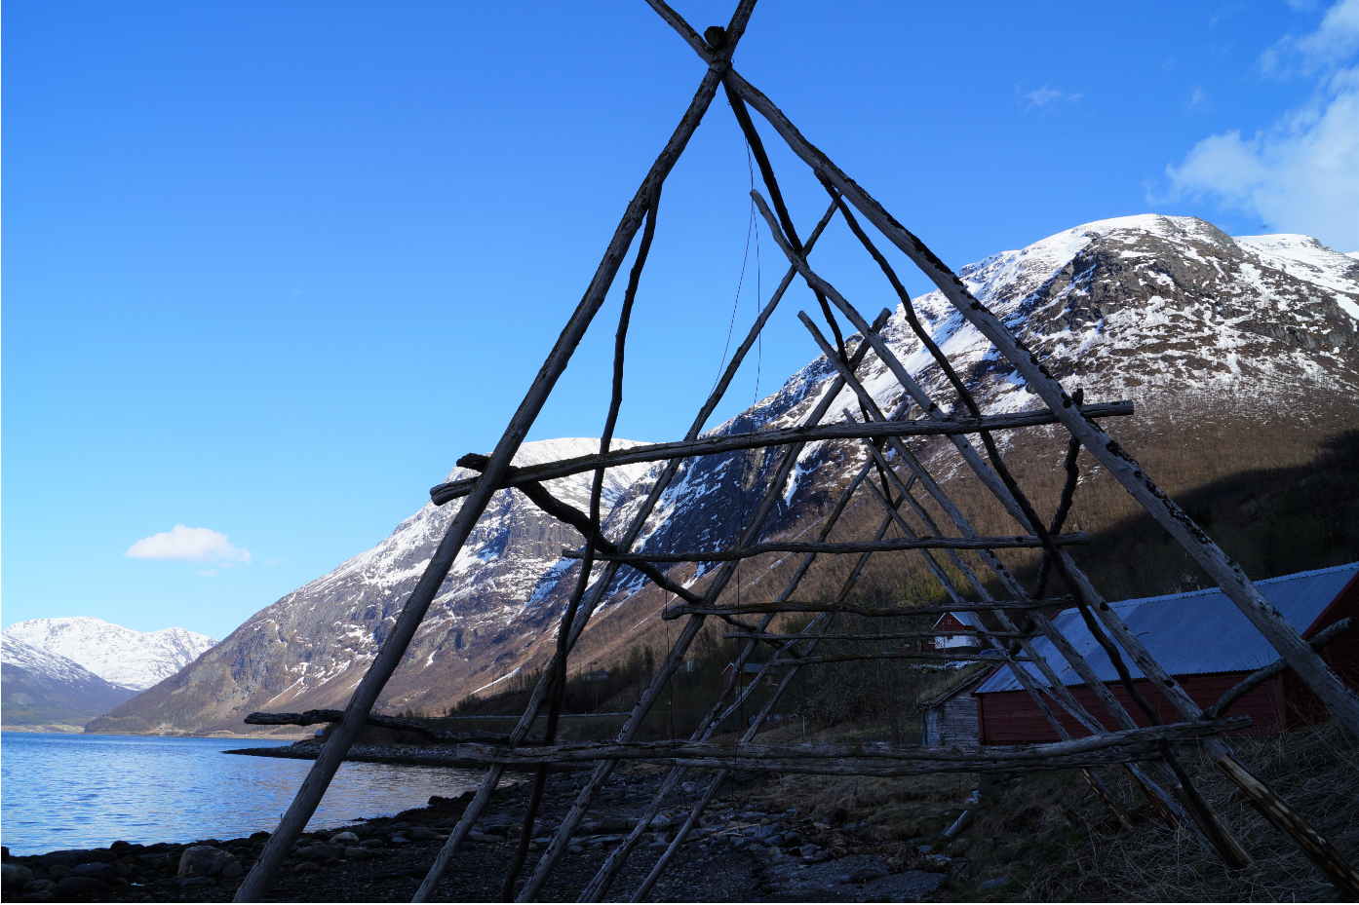
Jielli Skárfvággi, Gáivuotna, Romsa /Skardalen, Kåfjord, Troms. Govva: Sámediggi

- Buot sámi automáhtalaš ráfáiduvvon visttiid bajilgovva čájeha ahte leat unnán návsttot. Sáhttet máŋga siva dasa. Olles Finnmárkku mearragáttis Davvi-Romsii boldojedje buot návsttot. Dasa lassin lea jáhkehahtti ahte garra dálkkit, biekkat ja čáhci lahka meara sáhttet billistan daid. Go lotnolasealáhus guollebivdu- eanandoallu heaittihuvvui eai atnon šat návsttot, ja bajásdoallan unnui. Dat dagahii ahte visttit miske ja gahčče. Ođđa fanassorttat ja smávvafanashávnnaid huksen leat dahkan ahte ii lea šat dárbu návsttuide. Návsttot berrejit vuoruhuvvot doppe gos gávdnojit, ja gos lea sámi gullevašvuohta. Også nye båttyper og bygging av småbåthavner har gjort naustene overflødige. Naust bør være et fokusområde der de finnes og har samisk tilhørighet.

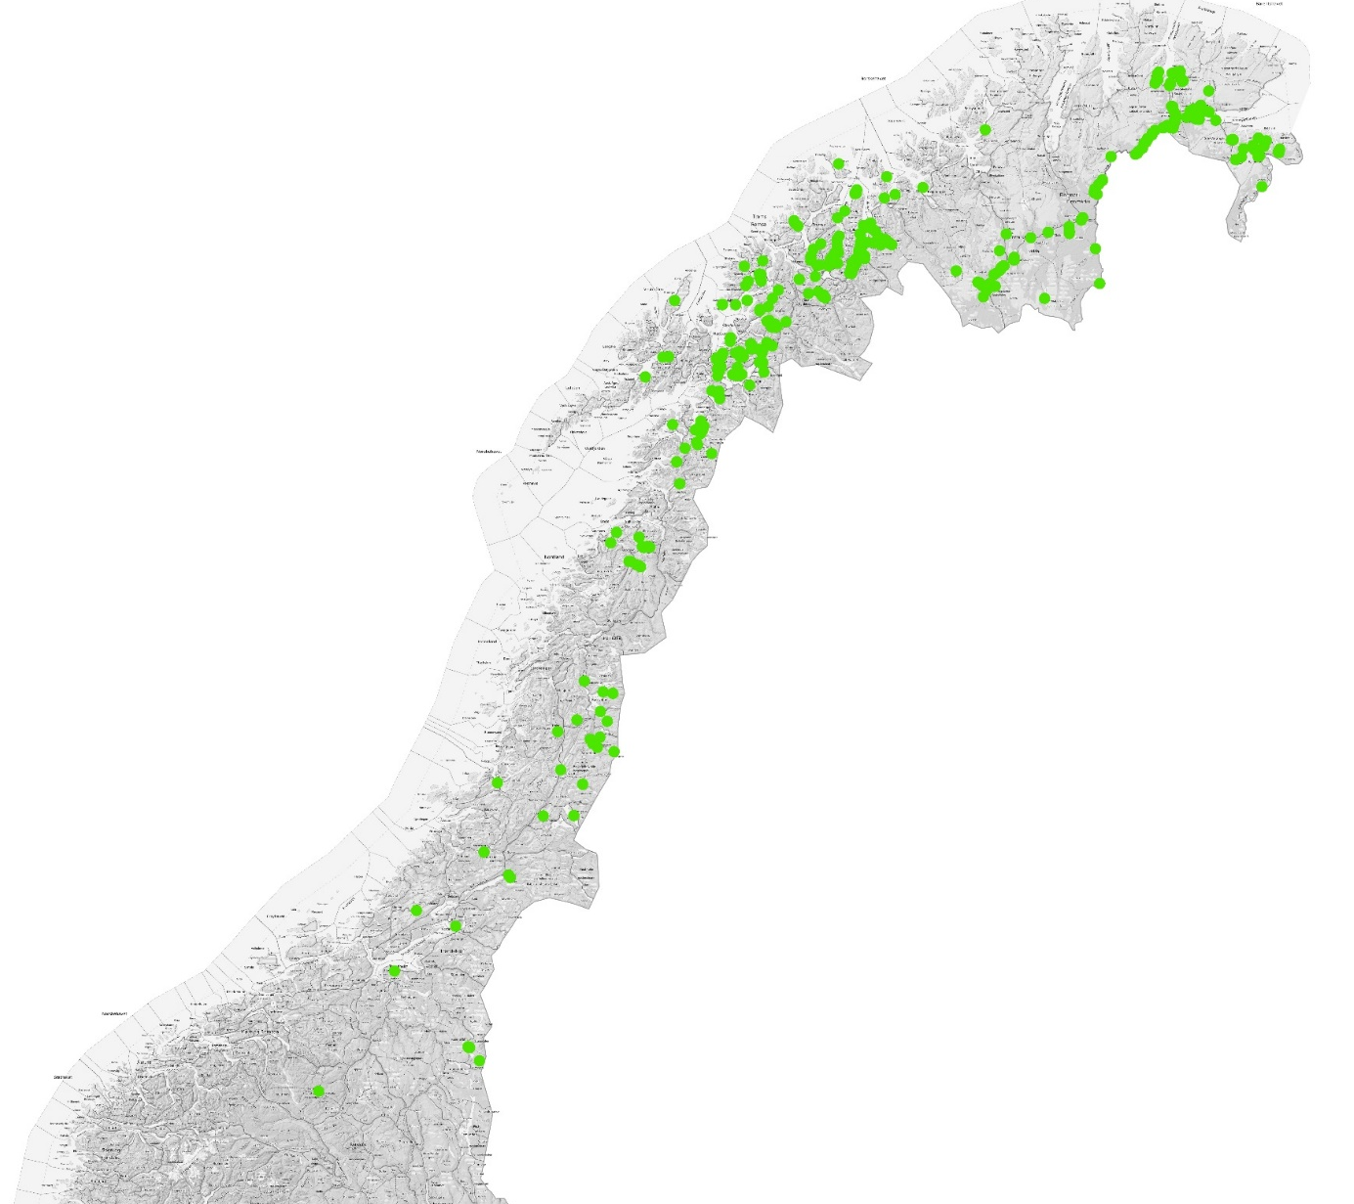
Kárta 1: buot automáhtalaš ráfáiduvvon sámi visttiid badjel kárta. Mia De Coninck, Fiskebeck ráhkadan. Prosjekt AS. Gáldu: Askeladden.ra.no

- Visttit mat čatnasit sosiáladeaivvadanbáikkiide, dearvvašvuođabargui ja oahpahussii leat unnán ovddastuvvon ráfáidahttojuvvon sámi visttiid gaskkas. Ollu dáin visttiin, rohkosviesut, skuvllat, servodatviesut, internáhtat, duottarstobut ja sáhttostašuvnnat, huksejuvvojedje dalá dáruiduhttináiggis. Ollugat dáin čoaggananarenain leat leamaš máŋggakultuvrralaččat ja daid geavahedje sámit, kvenat ja dážat. Dán oktavuođas sáhttá árvvoštallat ovttasbarggu áigeguovdilis kvena organisašuvnnaiguin oažžun dihtii ovdan dáid oktasašvisttiid historjjá ja máŋggakultuvrralaš beali. Muhtumat dáin visttiin berrejit sáhttit oažžut stáhtusa máŋggakultuvrralaš gáhttenárvosaš vistin.
- Sámi visttiid áigodagas ovdal jagi 1917, dovdomearkan lea leamaš boazodoallu ja lotnolasdoallu. Go industrialiseren ja motoriseren bohte de heite olbmot árbevirolaš lotnolasealáhusain ja sirde eanet erenoamáš vuđot ealáhusaide vuovdedoalus, guolástusas, eanadoalus ja boazodoalus. Norgga industriijaásaheamis lea maiddái leamaš stuorra mearkkašupmi sámi álbmogii muhtun guovlluin.
- Eará ealáhusat ja kulturealáhusat nugo turisma, duodji, dáidda ja musihkka mat ovdal ledje searvvahuvvon oassin ássansajis, leat ožžon saji sierra ealáhus- ja kulturvisttiin. Dasto namuhuvvojit visttit maid sáhttá čatnat dihto dáiddáriidda dahje oasseváldiide sámi našuvdnahuksemis. Eanet ja eanet dábálažžan šadde maiddái sámi museat ja dáiddaásahusat.

Rámmat
Jus galgá sáhttit ipmirdit sámi huksenhistorjjá maŋŋil 1917, de lea maid dehálaš dovdat movt dábálaččat lei sámi historjjás ovdal 1917.
Dasa lassin lea sámi historjá maid seahkánan eará kultuvrraiguin.

Finnmárkku ja Davvi-Romssa boaldin ja ođđasiidhuksejuvvon dálut maŋŋil nuppi máilmmisoađi
Soahti
Nuppi máilmmisoahti (1940-1945) lea báidnán vistehistorjjá, maiddái sámi vistehistorjjá, earenoamážit Davvi-Romssas ja Finnmárkkus. Duiskkalaččat duoguštedje skuvllaid ja eará almmolaš vistiid, main ieža de orro ja čađahedje doaimmaidasaset. Dasa lassin bombejedje ollu dehálaš installašuvnnaid ja báikkiid.
Ollu rusttegat huksejuvvojedje maid soađi áigge, ja daid maŋis gávdnojit ain soames soahtemuittut.
Loahpageahčen soađi čađahuvvojedje guovllus bággofárreheamit ja boldon eatnamat- taktihkka. Go leat geahčadan man ollu visttit ja rusttegat boldojuvvo Davvi-Romssas ja Finnmárkkus 1944-45 čavčča ja dálvvi, de namuhuvvojit boaldimat ná: 12 000 orrunviesu, 116 skuvlla, 27 girku, 15 báhpagárdima, 500 stuorit ja unnit industriijafitnodaga, sullii 20 guolástanvistti, 22 000 telegráfastoalppu ja 350 šaldi (Niemi 1983, 57).
Gávdnojit ain ollu viessobázahusat boldojuvvon viesuin, mat doibmet oinnolaš duođaštussan boaldimii. Dasa lassin gávdnojit maid soahtemuittut.
Birrasiid 50 000 olbmo ledje báhtareaddjit iežaset riikkas, ja sáddejuvvo luksa riikkas orrut gaskaboddosaččat. Sullii 25 000 orro dálvvi bákteráguin, gođiin, fatnasiid vuolde ja eará čiehkábáikkiin mehciin.
Maŋŋil soađiáigge gaskaboddosaš čovdosat
Ollu jagiid maŋŋelii luovosbeassama fertejedje olbmot orrut gaskaboddosaš visttiin dain buollán báikkiin. Gaskaboddosaš visttit, nu go barttat, bráhkat ja goađit, huksejuvvo bázahusfielluin mat gávdnoje das lahkosis. Buot adnojedje dása, sihke boares fatnasat, girdišilljofiellut, biebmo- ja guollekássat, oljofáhtat ja eará anolaš ávdnasat, adnoje dasa ahte hukset visttiid olbmuide ja šibihiidda. Dát visttit ledje unnit, muhto čájehit hui hutkáivuođa ja nanu dáhtu ásaiduvvat fas dáidda báikkiide.
Suodjalus buvttii ollu nu gohčoduvvon Nissen-bráhkaid mat ledje dahkkon sojahuvvon belles ja main ledje oktageardánis fiellogeažit. Ain gávdno soames hárve dakkár olgovistin.
Go eiseválddiid ođđasishuksen álggahuvvui, de gaikojuvvo dát visttit dahje adnoje liige viessun dahje áitin. Dađi bahábut eai gávdno šat galle dákkára, eat ge mii dieđe galle gávdnojit, gos dat leat, makkár dilis dat leat eat ge man jođánit dat jávket. Dát leat visttit main lea alla kulturhistorjjálaš árvu ja mat čájehit makkár orrundilit ledje vuosttaš ođđasishuksema áiggi.
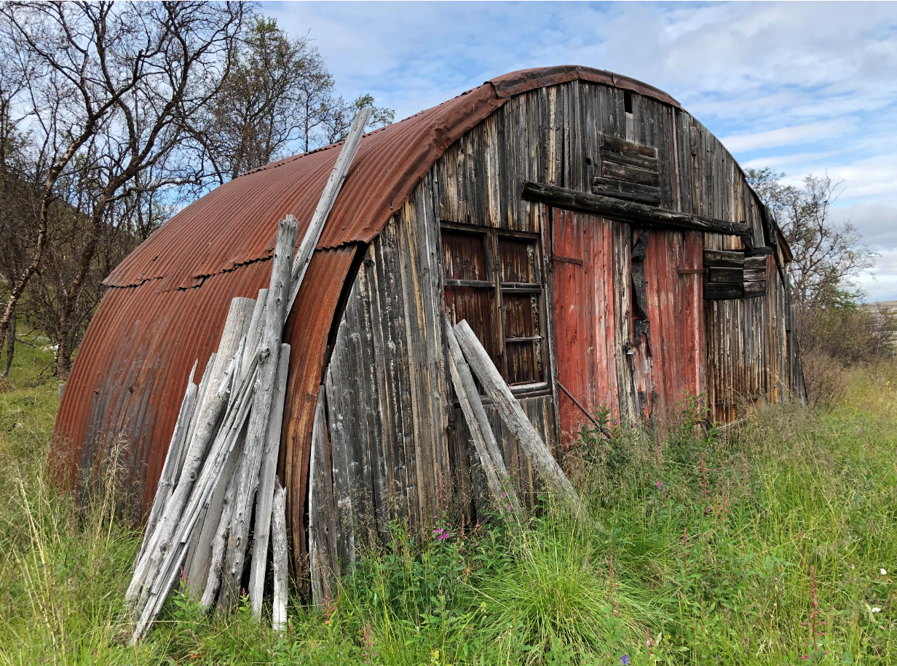
Nissen-bráhkka, Báŋkogohppi, Unjárga, Finnmárku Govva: Sámediggi
Eiseválddiid ođđasishuksenvisttit – orrunviesut ja oapmedálut main leai seamma standárda
Eiseválddiid bealis biddjojedje johtui regulerendoaimmat ja plánabarggut gávpogiidda ja stuorit čoahkkebáikkiide. Arkiteavttat bovdejuvvo gilvui hábmet eaŋkalis orrunviesuid. Ođđasishuksenviesuin ledje máŋga maid gaskka sáhtii válljet, ja sávaldat lei bisuhit norgga huksenárbevieru ja dan ovttastahttit doaibmilvuođain. Ođđasishuksen mielddisbuvttii boatkka huksenárbevierus, dat lei mielde jávkadeame etnalaš árbevieruid ja erohusaid.

Álggogeahčen 1950-jagiid hábmejuvvojedje 23 viesu johttisápmelaččaide, nu gohčoduvvon Guovdageaidnu-akšuvdnan. Doaibma čađahuvvui lagas ovttasbarggus gaskal arkiteavtta, snihkkáriid ja geavaheddjiid. Viessomálle gohčodedje Klemethuset ja dat lei 48 m2 vuođu nalde.

Orrundálloakšuvdna 1969-83
1970:s biddjui Orrundálloakšuvdna johtui Sis-Finnmárkkus, Romssas ja Nordlánddas johtui. Dutki Per Mathisen, arkiteakta Kjell Borgen ja sosionoma Regnor Solbakk barge viessodárbbu kártemiin, geat dárbbašedje orrunviesu ja makkár viesuide lei dárbu. Ledje ollu boazosápmelaččat geain ii lean fásta orrunviessu ovdal dahje soađi vuolde,, ja dat mielddisbuvttii ahte sis ii lean vuoigatvuohta oažžut buhtadusviesu maŋŋil soađi. Dát fas dagahii ahte muhtin sámi guovlluin válddii guhkit áiggi go eará guovlluin oažžut viessodili dohkálaš dássái. Stáhtalaš viessodoaibmabijut biddjoje johtui maŋŋil go ođđasishuksen lei loahpahuvvon muđui riikkas. Dalle hábmejedje maid regulerenplánaid ođđa ássanguovlluide.
Akšuvdna mielddisbuvttii ahte sullii 680 viesu (válmmasviesu) ceggejuvvo sámi bearrašiidda sámi guovlluin. Dát mielddisbuvttii fáhkka rievdama eallimii nomádaeallimis eanet fástaássi eallimii. Viesuin galggai leat Viessobáŋkostandárda.
Orrundálloakšuvdna attii roahkka dárbbašuvvon viesuid guovlluide mat ledje jávkaduvvon maŋŋil go duiskkalaš geassádii Finnmárkkus.
1974:s jearahallojuvvui Solbakk Sosionomenis (Kalvemo 1974) sosiála čuolmmaid birra sámi guovlluin. Son moittii orrunviessoakšuvnna, ahte lei ovttageardánit ja olggobealde olbmuin stivrejuvvon. Son balai ahte sámi álbmot bođii šaddat sorjavaš áššiide maid ea dovdan sihkkarit. Viesut galge huksejuvvot ovdal mearriduvvon ássanviessoguovlluide, orrungolut lassánedje, ja olbmot álge dárbbašit ruhtadietnasiid. Dás rievddai ge sápmelaččaid eallinmálle. Solbakk ohcalii viidát fokusa mas sápmelaččat ieža ledje mielde digaštallame servodatlaš gažaldagaid stuorát perspektiivvas.
Orrunviessoakšuvnna geažil gárttai maid ovdamearkka dihte vuotnaolbmuide viiddis guovddušteapmi Ájluktii Divttasvuona suohkanis. Oarjjevuodna, mii dalle lei váldoguovlu julevsámiide, gárttai eretfárrenguovlun. Almmolaš investeremat vuonaide bisánedje, ja šattai váddásit oažžut loana báŋkkus sihke ealáhusdoaimmaide ja orrunviesuide.

Čálalaš ja njálmmálaš gáldut
- Álbmotlohkamat gitta 1920 rádjái
- Giligirjjit, jahkegirjjit ja báikkálašhistorjjálaš gáldut
- Dieđalaš buktagat. Ovdamearkka dihte Samenes historie 1751 rájes 2010 rádjái
- Sámi etnográfalaš gáldut
- Dokumentašuvnnat jearahallamiin ja njálmmálaš dieđuin
- Etnográfalaš kárttat, ovdamearkka dihte Friis, Jens Andreas: Ethnografisk Kart over Finmarken. No. 1-5. 10 Bl., Ethnografisk Kart over Tromsø Amt. 6 Bl. 1890
- Sámi báikenamat

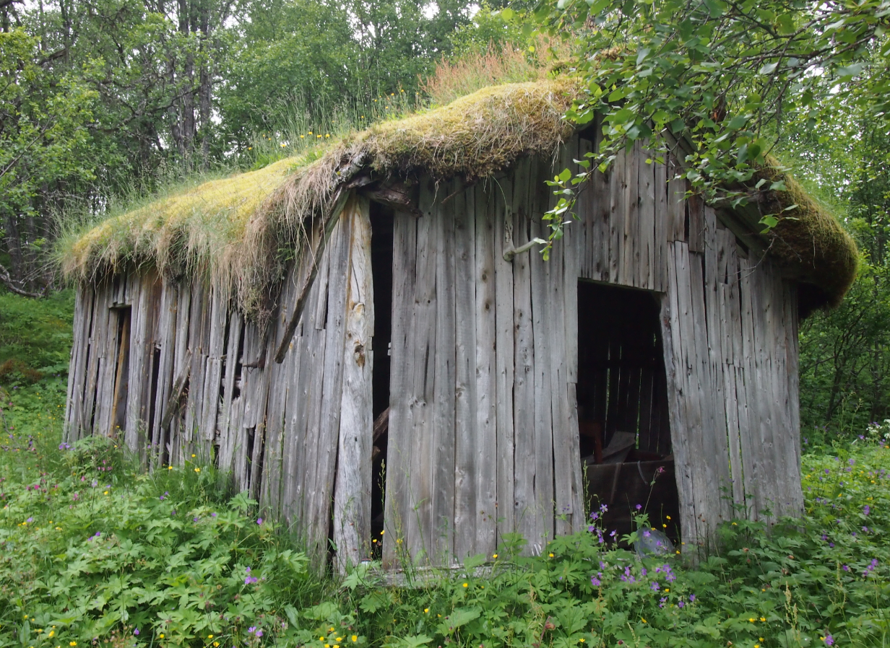
Áiti, Østli, Áhkánjárga, Nordlánda. Govva: Sámediggi

SEFRAK-registrerejuvvon visttit
SEFRAK = Sekretariatet For Registrering Av Faste Kulturminne i Noreg/ Norgga fásta
kulturmuittuid registrerema čállingoddi
SEFRAK-registreren čađahuvvui jagiid 1975-1995. Visttit mat leat huksejuvvon ovdal 1900 registrerejuvvojedje miehtá riikka, earret Finnmárkkus, gos maiddái viesut gitta 1945 rádjái registrerejuvvo. Kulturmuittut kártejuvvo, mihttejuvvo ja govvejuvvo. Oktiibuot leat registrerejuvvon sullii 515 000 vistti.
SEFRAK-registtar lea vuosttažettiin oppalaš kulturhistorjjálaš registtar mas lea earenoamáš mearkkašupmi gáldomateriálan báikkálaš historjái. Registtar adno maid hálddahusas, gávdnan dihte gáhttenárvosaš visttiid báikegottiin, ja suohkaniid plánabargguin.

Kulturmuitoláhka
Kulturmuitolága 25. § mielde lea suohkaniin dieđihangeatnegasvuohta go ohccojuvvo gaikunlohpi dahje rievdadanlohpi visttiide mat leat huksejuvvon ovdal 1850. Eastadan dihte ahte suohkanat addet lobi lihkahallat gáhttenárvosaš sámi visttiid. De lea dehálaš ahte suohkanat dovdet sámi gáhttenárvosaš kulturmuittuid stáhtusa ja ahte suohkanis sáhttet gávdnot dákkárat iežaset suohkanis.
Kulturmuitolága 15. § lea fokus ođđasit áiggiid rádjái visttiid, rusttegiid jna. ráfáiduhttimii. Muhtin visttit suohkanis sáhttet árvvoštallojuvvot hui allaárvosažžan maiddái našunála oktavuođas. Dalle ferte visti árvvoštallojuvvot mearriduvvot ráfáiduhttojuvvot. Dát lea proseassa man Sámediggi sáhttá vuolggahit Riikaantikvárii. Riikaantikváras lea gáhttenstrategiija mas leat vuoruhuvvon fáttát (Riksantikvaren 2015).

Plána- ja huksenláhka
Plána- ja huksenlágas leat máŋga paragráfa maid sáhttá geavahit suddjet gáhttenárvosaš visttiid. Kulturmuittut sáhttet regulerejuvvot seailluheapmái dahje deastaavádahkan plána- ja huksenlága bokte ovdamearkka dihte areálaplána dahje regulerenplána mielde. Regulerenmearrádusat bidjet rámmaid dasa ahte makkár doaibmabijut dohkkehuvvojit plána- ja hukseneiseválddiin.

Okta kulturmuitoplána,, mas sáhttet leat eanet kulturmuittut ja fáttát, hábmejuvvojit plána- ja huksenlága vuođul. Plána sáhttá doaibmat vuođđun suohkana govvii sin dehálaš kulturmuittuin ja kulturbirrasiin, ja daid hálddašeapmái. Suohkan definere ieš guđet kulturmuittut leat gáhttenárvosaččat ja guđet galget leat mielde sin kulturbirasplánas. Go ráhkadit kulturmuitoplána, de beassá suohkan bidjat fáttá politihkalaš dássái, ja smiehttagoahtit kulturárbbi rolla servodatovdánahttima ektui.
Okta kulturmuitoplána addá suohkanii máhtu báikkálaš historjjá birra ja vuoruha kulturmuittuid maid suohkan háliida seailluhit boahtteáigái.

Mis gávdnojit golmma lágan kulturbirasplánat mat sáhttet leat heivvolaččat suohkaniidda. Eanet dieđuid daid birra sáhttá gávdnat Riikkaantikvára bagadusas suohkaniid kulturmuitoplánaid várás (Riksantikvaren 2013).

Suohkanplána servodatoassi
Suohkaniid kulturmuitopolitihkka sáhttá oktiiheivehuvvot suohkanplána servodatoassái sierra kapihttaliin, mas leat mihtut ja strategiijat, ja daid sáhttá čatnat servodatoasi areálastrategiijii ja oktiiheivehuvvot eará mihtuide ovdamearkka dihte mátkeealáhusaide, ealáhusovddideapmái,, álbmotdearvvašvuhtii ja olgunastimii. Lassin buot ráfáiduhtton kulturmuittuid, de berre eará kulturmuittuid maid suohkan vuoruha, várrejuvvot deastaguovlun areálaoasis.

Suohkanplána kulturmuittuid várás
Kulturmuittut ja kulturbirrasat sáhttet leat fáddán sierra suohkanoasseplánas mii lea hábmejuvvon plána- ja huksenlága njuolggadusaid mielde. Plána barggu olis vállje suohkan gáhttenárvosaš kulturmuittuid ja kulturbirrasiid, ja vuoruha váikkuhangaskaomiid ja doaibmabijuid daidda.
Plánas galgá leat okta doaibmaoassi mas leat doaibmabijut mat reviderejuvvojit jahkásaččat ja dain galgá leat čanastat suohkana ekonomiijaplánii (gč. plána- ja huksenlága 11.2§).

Fáddáplána
Okta kulturbiras plána sáhttá maid mearriduvvot fáddáplánan almmá čuovvumis buot áššemeannudannjuolggadusaid plána- ja huksenlágas, ovdamearkka dihte gáibádusa plánaprográmmii. Mielváikkuheapmi ja politihkalaš čanastupmi lea aŋkke dehálaš.
Buot plánaide lea dehálaš ahte gáhttenárvosaš vistit mat leat mielde kulturbirasplánii, maiddái biddjojit Askeladdenii/ kulturmuitoohcanvuđđui. Hálddahus ja ássit sáhttet dan bokte álkit gávdnat gáhttenárvosaš visttiid.
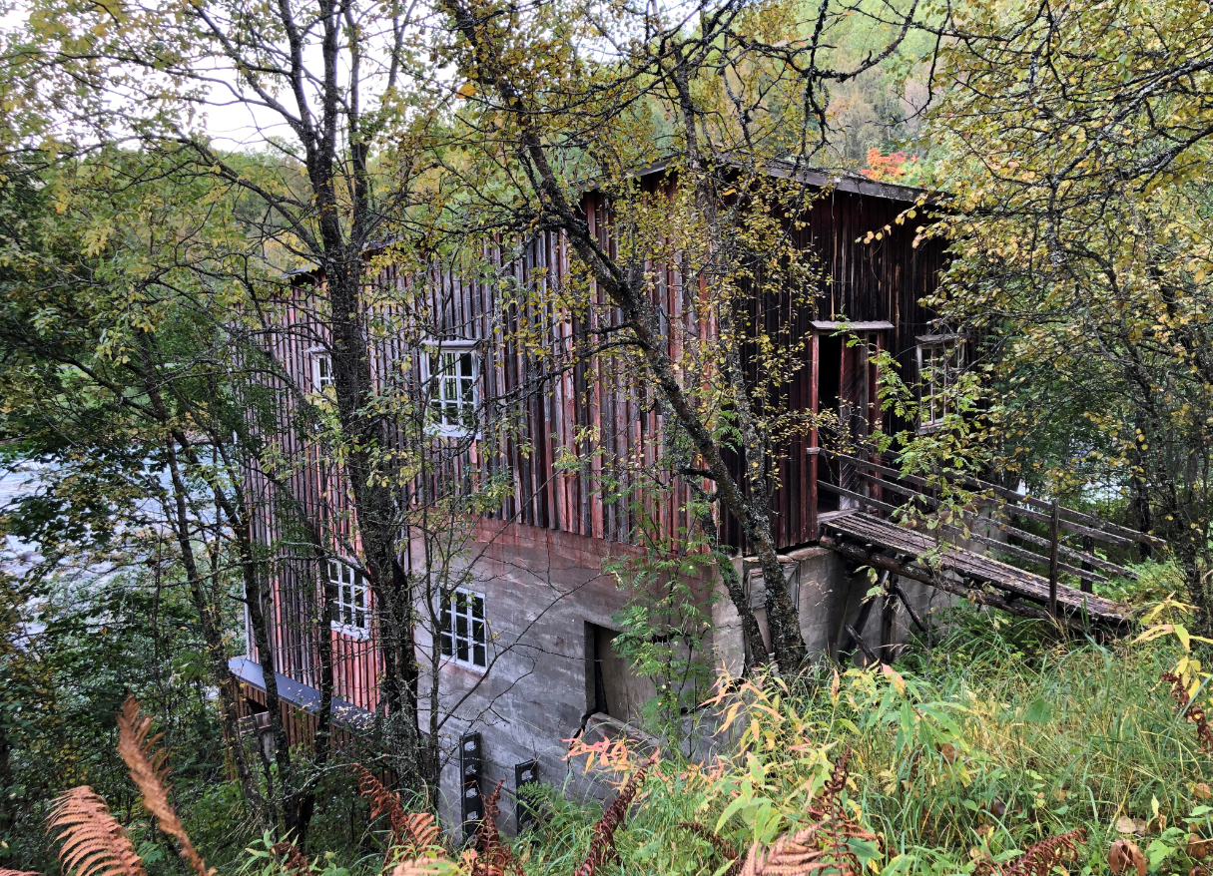
Millo, Rivtták, Romsa. Govva: Sámediggi

4 Gáhttenárvosaš sámi visttiid válljema eavttut
Guđet sámi visttit leat gáhttenárvosaččat?
Dávjá sáhttá leat váttis árvvoštallat lea go dihto visti sámi visti ja lea go dat gáhttenárvosaš.
Dakkár proseassas galgá ovddemus árvvoštallat lea go visti sámi visti, ja dasto árvvoštallat vistti kulturmuitoárvvu.

4.1 Sámi visttiid identifiserema eavttut
Sámediggi lea ráhkadan vihtta eavttu maid sáhttá atnit go identifisere sámi visttiid. Seamma eavttut maiddái adnojuvvojit automáhtalaččat ráfáidahttojuvvon sámi visttiid registrerema oktavuođas ja daid mielde maiddái heive árvvoštallat leat go visttit gáhttenárvosaččat:
• Historjjálaš ja kultuvrralaš gullevašvuohta
• Kulturmuittu doaibma
• Biraslaš oktavuohta
• Huksenvierut
• Eaiggáda ja báikegotti ipmárdus
Huksehusaid čearddalaš gullevašvuođa berre viiddis máhttovuođu vuođul árvvoštallat. Danne lea dehálaš buot namuhuvvon eavttuid digaštallat ja daid atnit konklušuvnna vuođđun.
Historjjálaš ja kultuvrralaš gullevašvuohta
Dát adnojuvvo deháleamos eaktun go galgá mearridit kulturmuittu kultuvrralaš gullevašvuođa. Earret eará galgá guorahallat ja árvvoštallat vistti historjjálaš duogáža ja birrasa, gii vistti lea huksen ja geavahan, kultuvrralaš oktavuođa mas dat lea doaibman, dahje erenoamáš dáhpáhusaid mat čatnasit vistái. Visttiid dáfus, mat jagi 1917 maŋŋel leat huksejuvvon, lea báikkálaš máhttu vistti birra mearrideaddji. Dábálaččat dovdet muhtimat báikegottis ain vistti historjjá, dan eaiggáda, geavaheaddji dahje hukseheaddji čearddalašvuođa dahje eará historjjálaš dieđuid vistti birra. Kulturbirasplánabarggus sáhttá suohkan danne jearahallat olbmuid dokumenteren dihte vistti historjjá.

Kulturmuittu doaibma
Kulturmuittuid sáhttá olu iešguđet doaimmaide ja geavahanguovlluide čatnat. Doaimmat sáhttet čatnasit ealáhussii, sosiála beallái, oskui dahje ovttasdoaibmamii. Muhtomin čatnasit máŋga doaimma ovtta ja seamma kulturmuitui. Muhtun ealáhusdoaimmat leat čielgasit sámi doaimmat, ovdamearkka dihte dat mat gullet boazodollui. Muhtun ealáhusdoaimmat ges leat liikká dábálaččat dáža kultuvrras, muhto go dat leat huksejuvvon ja doaibman sámi kultuvrralaš oktavuođas, de daid berre sáhttit árvvoštallat sámi kulturmuitun. Dasa lassin lea Sámediggi geahčadan vuoruhuvvon fáttáid kulturmuittu doaimma siskkobeale, geahča 5. kapihttala mildosa.
Biraslaš oktavuohta
Sámi huksehusat gullet biraslaš oktavuođaide mat sáhttet speadjalastit daid kultuvrralaš gullevašvuođa. Sámi dáluid ceggema oktavuođas leat lunddolaš eavttut ja guovllu eanadat leamaš dehálaš elemeanttat. Sámi dálut leat organiserejuvvon eanet orgánalaš topologalaš málle mielde, eai ge geometralaččat. Aŋkke sáhttet ollu sámi ođđasishuksendálut leat geometralaččat ordnejuvvon, nu ahte viesut ja návehat leat huksejuvvon njuolggo viŋkillinnjá mielde.
Máŋga beali sáhttet leat báidnán visttiid birrasa, nu go visttiid organiseren, eará sámi kulturmuittut báikkis, historjjálaš geavaheapmi ja eatnamiid geavaheapmi.
Huksenvierut
Lea dábálaš ohcat visttiid main čielgasit vuhttojit sámi huksenvierut, nu go teknihka, konstrukšuvnna, dimenšuvnna, ávnnasgeavaheami, hápmegiela, ivnniid, gieđahallama, dimbariid merkema dahje eará detáljaid dáfus. Lulli-, gaska- ja davvisámi guovlluin gávdnojit mihtilmas sámi huksenvieruid dovdomearkkat.
Sámi huksenvieruid leat olu kulturloanat báidnán ja maiddái sámi, dáža ja kvena huksenvierut leat báidnán nubbi nuppi.
Sámi visttis sáhttet danne leat iešvuođat mat čujuhit eará čearddalaš joavkkuide, danne ii berre huksenvieruid atnit áidna eaktun go mearrida ahte visti ii leat sámi visti.
Gávdnojit maiddái ođđaset arkiteaktasárgojuvvon visttit maid hápmegielas leat dovddus sámi elemeanttat. Visttiid hápmegiella sáhttá leat ođđamállet, muhto inspirašuvnna viežžan sámi elemeanttain nu go goađis, lávus, guovddáš lanjas, dahje mat geavahit elemeanttaid sámi atnubiergasiin, čiŋain ja sullasaččain.
Eaiggáda ja báikegotti ipmárdus
Eaiggáda ja báikegotti árvvoštallama ferte deattuhit go árvvoštallá kultuvrralaš gullevašvuođa. Báikkálaš ipmárdus lea álo dehálaš, ja earenoamáš dehálaš go galgá duođaštit kulturmuittu sámi gullevašvuođa. Lea lunddolaš ahte sáhttet leat iešguđet oainnut kultuvrralaš ja čearddalaš gullevašvuođa hárrái. Olu giliin lea historjá mas sámi, kvena ja dáža kultuvra leat eallán bálddalaga. Olu olbmot maiddái čuoččuhit ahte sis leat čanastagat goabbat kultuvrii ja atnet iežaset ja sogaset máŋggakultuvrralažžan, ja muhtun sogain ges leat iešguđet ipmárdusat bearraša čearddalaš gullevašvuođa hárrái. Go báikegottit ja eaiggádat čielgasit árvvoštallet vistti dahje birrasa sámi vistin dahje birasin, de berre leat várrogas dan árvvoštallama dárkkistemiin. Eará oktavuođain eanet hástaleaddji dilálašvuođain, sáhttá eaiggát hilgut sámi gullevašvuođa, ja márkana olbmot ges árvvoštallat eará ládje. Eaiggádat ja hálddašeapmi berrešedje beassat buktit cealkámušaid jus sámi gullevašvuođa hárrái lea sierramielalašvuohta dahje eahpesihkarvuohta.
Máŋggakultuvrrat visttiid, main maiddái lea sámi identitehta, sáhttá árvvoštallat gáhttenárvosažžan kulturbirasplánabarggus.
Konklušuvdna
Kultuvrralaš gullevašvuođa konklušuvnna vuođđun ferte leat ollislaš árvvoštallan mas buot vihtta eavttu digaštallojuvvojit. Historjjálaš ja kultuvrralaš gullevašvuođa eaktu, oktan báikegotti oainnuin, dattege galget deattuhuvvot eanet. Kulturmuittu kultuvrralaš gullevašvuođa mearrideamis addá dákkár guorahallan, dan viđa eavttu ektui, kulturmuitosuodjalusa mii lea bures ákkastallojuvvon.
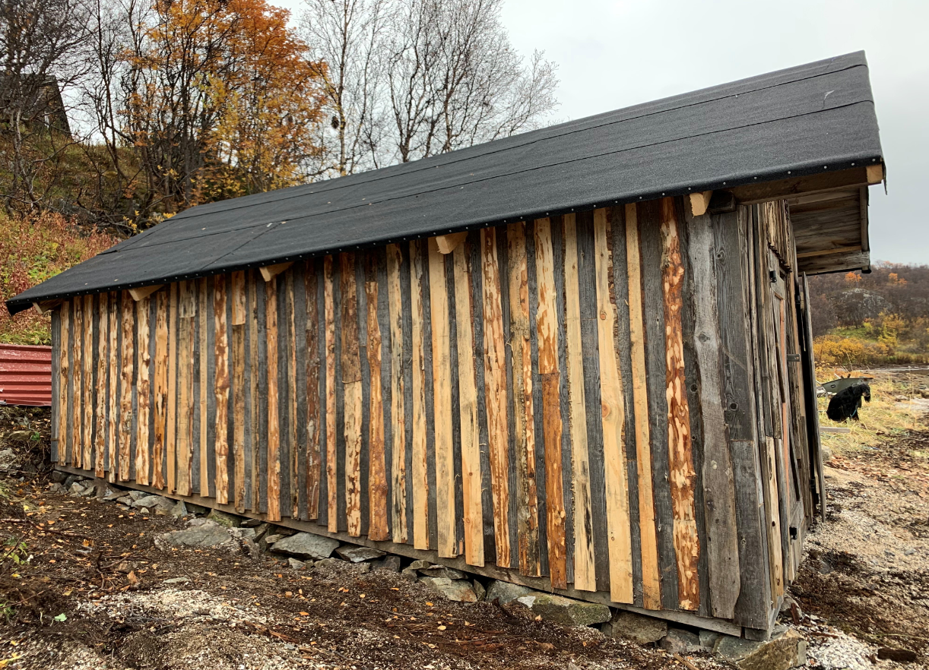
Návstu, Lille Ropelv, Mátta-Várjjat, Finnmárku. Govva: Trude Sildnes

Kulturmuitoárvvu árvvoštallan
Maŋŋel go visti lea identifiserejuvvon sámi vistin, lea boahtte lávki árvvoštallat kulturmuitoárvvu. Lea dehálaš earuhit gaskkal árvobidjama ja árvodeattuheami.
Proseassa álggahuvvo iskkademiin makkár árvvu sáhttá čatnat kulturmuitui ja maid kulturmuitu mearkkaša midjiide. Árvvut sáhttet čatnasit dán golmma dilálašvuhtii:
- Máhtolašvuođaárvvut
- Vásihusárvvut
- Geavahanárvvut
Kulturmuittuid rolla lea doaibmat dego gáldun boahtteáiggi máhtolašvuođa ja boahtteáigeipmárdusa birra. Vásihusárvvut leat čatnon dasa mot kulturmuittut váikkuhit min dego olmmožin ja searvevuohtan. Geavahanárvu lea dan duohken beassat go atnit visttiid.

Doahpaga kulturmuitoárvu lea Riikkaantikvára ovdánahttán dego reaidun. Vai sáhttá árvvoštallat vistti árvvu jus jurdda lea viidáset hálddašeapmi ja galgá go oassin kulturbirasplánas. Árvvuid vihkkedeapmi veahkeha min mearkkašumi mearridit. Dán árvvoštallamii atnit dihto iešvuođaid. Oktiibuot lea iešvuođaid árvvoštallan ja árvvuid vihkken veahkkin mearridit lea go kulturmuittus unna, gaskamearálaš, stuora dahje hui stuora árvu.
Sámi visttit váikkuhit sámi kultuvrra ja historjjá čalmmustahttimii. Dat muitalit sámi huksenvieruid, leahkima, eallima, resursageavaheami ja ovttastallama birra. Sámi visttiid deháleamos árvu lea maid dat muitalit sámi historjjá, orruma ja doaimma birra dihto guovlluin ja dan siva dihte sáhttet leat árvosaččat.
Suohkanis lea dehálaš geahččat oktavuođa sámi visttiin maiddái stuorát geográfalaš perspektiivvas árvvuid mearrideami oktavuođas. Ii leat vejolaš addit suohkaniidda fasihta vástádussan. Muhto ovdamearkka dihtii sáhttá jos gávdno dušše okta sámi visti suohkanis deattuhuvvot bajás. Visttiid mat leat hárvenaččat guovllus dahje olles Sámis ferte árvvoštallat dan vuođul.
• Ahki ja áigečikŋodat
Ahki lea okta eavttuin maid sáhttá mihtidit válljedettiin. Čájeha go kulturmuitu ovdáneami máŋgga áigodaga badjel ja historjjálaš oktavuođain?
• Eaktivuohta – álgu ovtta dahje máŋgga áigodagas (ávdnasiin dahje proseassas)
Kulturmuittu dahje birrasa eaktivuohta muitala juoga álgovistti birra ja daid rievdadusaid birra mat das leat leamaš dan rájes go huksejuvvui. Lea go vistti hápmi, konstrukšuvdna, ávdnasat, bajoš gieđahallojuvvon, geavaheapmi ja birasoktavuohta rievdan? Leat go das álgoávdnasat vai ođđa ávdnasat? Ovddasta go kulturmuitu iešguđege áigodagaid ja historjjá máŋggabealatvuođa? Hárvenaš kulturmuittut bissot guoskkakeahttá álgobirrasis. Visttit borraluvvet ja divvojuvvojit, oasit molsojuvvojit ja rievdaduvvojit, maiddái geavaheapmi sáhttá rievdat. Ollu oktavuođain sáhttá rievdadusproseassas, dat bealit ja luottat mat dagahit dan ahte kulturmuitu lea dat mii odne lea, leat stuorra árvu.
• Kulturbiras – oktavuohta ja ollislašvuohta
Birasárvu namuha eaŋkilis kulturmuittu mearkkašupmi ollislaš kulturbirrasis gos lea. Miljøverdi betegner det enkelte kulturminnets betydning for det totale kulturmiljøet det ligger i. Det samiske kulturmiljøet, helheten som omgir bygningen, er spesielt viktig for den kulturelle tilknytninga og derfor også for verneverdien. Arkeologiske kulturminner kan ha stor betydning for miljøet rundt samiske bygninger. Ved verdisetting må derfor hele miljøet rundt kulturminnet vurderes. Det er også viktig at hele miljøer ivaretas. Enkelthus og andre installasjoner kan ha stor verdi sett i sammenheng med et helhetlig kulturmiljø, uten at bygningene/installasjonene behøver å være særlig gammel eller sjelden.
• Lesbarhet og tydelighet (pedagogisk verdi)
Kulturminner har høy pedagogisk verdi i forhold til andre kilder til kunnskap om fortida. Bygninger kan være lett for folk å lese og forstå. En kan kanskje si at byggverk er lettere å lese enn tufter. Er noe lettlest, har det også stor formidlingskraft som kulturminne og følgelig også stor pedagogisk verdi. Tilgjengelighet og tilstand betyr også mye for den pedagogiske verdien. Kulturminner hvor tilrettelegging for deltagende aktiviteter er mulig uten at kulturminnet ødelegges, vil være av stor verdi for identitetsutvikling i det samiske samfunnet.
• Anvendbarhet og funksjonsdyktighet (bruksverdi)
Dersom kulturminnet eller miljøet rundt har stabilt brukspotensial over tid er det anvendbart. Det samme gjelder om kulturminnet er egnet for samme eller for ny bruk i fremtiden. Er kulturminnet eller miljøet funksjonelt i forhold til dagens situasjon og bruk? Er det godt vedlikeholdt slik det framstår i dag? Eller har det en fremtoning som virker fascinerende?
Det må foretas en avveining av bruksverdien der kulturminnet kommer i konflikt med autentisitet, opplevelsesverdi og historisk kildeverdi.
• Dokumentasjonsverdi – bygningen som historisk dokument
Dokumenterer bygget samisk historie? Forteller det om samisk tilstedeværelse, bosetting og aktivitet i det aktuelle området, eller forteller det om en spesifikk hendelse?

• Ovddastuslaš – hárvenaš dahje dábálaš
Dábálaš ja hárvenaš leat goabbatoaivilvuohta skálas. Doahpagat eaktudit buohtastahttima dovddus kulturmuitokategoriijaid ja meroštallojuvvon geográfalaš guovllu siste, dán oktavuođas suohkanis. Dehálaš mihttun lea seailluhit ovddastuslaš válljejuvvon kulturmuittuid ovttaskas suohkanis. Kulturmuittut ovtta kulturmuitokategoriijas mat gávdnojit ollu riikka dásis, muhto unnán suohkanis, berrejit vuoruhuvvot.
Ovdamearkka dihtii sámi vistesuodjalusa siste lea dehálaš válljet ovddastusaid ođđasishuksemis sámi giliin, gos eai soaitte gávdnot automáhtalaččat suodjaluvvon visttit. Hárvenašvuođat leat guovtteláganat: dat mii lea leamaš dábálaš, muhto lea šaddan hárvenaš áiggi mielde, ja dat mii álohii lea leamaš hárvenaš. Goappašiin osiin sáhttá leat alla kulturmuitogáhttenárvu.
• Vuoruhuvvon geográfalaš guovlu
Čuoggás 1.2 govvejuvvon elemeanttaid vuođul ja vuoruhuvvon fáddámildosis, leat muhtun guovllut erenoamážit vuoruhuvvon, ja vistekategoriijain dáin guovlluin berre leat alla dahje hui alla árvu.

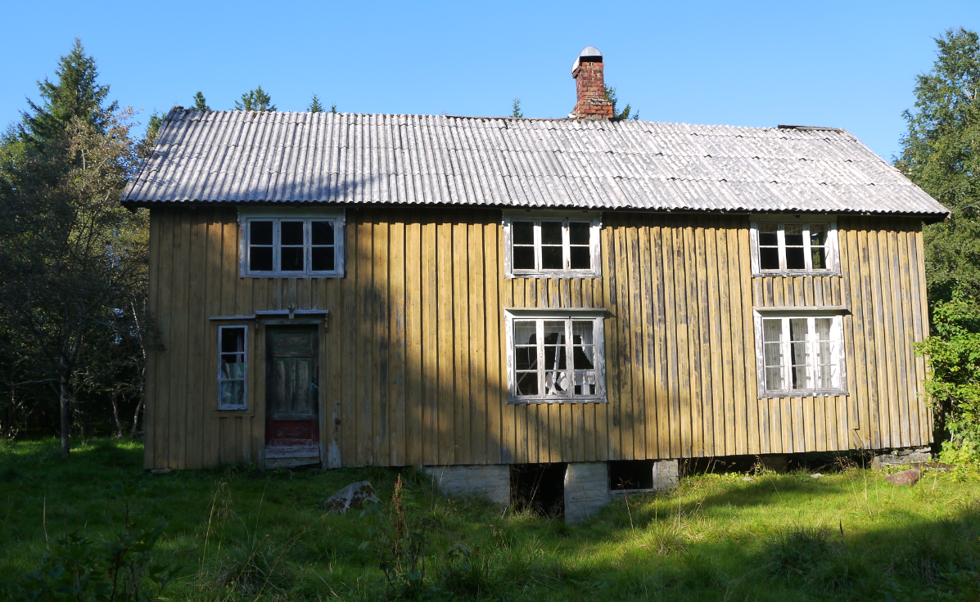
Viessu, Breivold, Åfjord, Trööndelage/Trøndelag. Govva: Sámediggi

Sámi visttiid kulturmuitoárvvu árvvoštallanskovvi

Árvomeroštallan
Makkár árvvut lea kulturmuittuin?
Diehtoárvvut/dokumentašuvdnaárvu
Visti galgá dokumenteret sámi historjjá, ássama ja aktivitehta.
Lea dehálaš ollislaččat árvvoštallat olles kulturduovdaga.
Vásáhusárvvut
Mo vásihuvvo visti, mo váikkuha visti midjiide? Buktá go movtta, unohisvuođa, jurdagiid, rámisvuođa dahje imaštallama?
Symbolaárvu, gullevašvuohta, identitehtaárvu
Geavahusárvvut
Sáhttá go dálá geavaheapmi fievrriduvvot viidáseappot, lea go sivva geavahusa rievdamii, ođđa árvohuksemii, vai ii go dat leat geavahusas ja ahte das lea unnán potensiála geavahuvvot boahtteáiggis?
Mat iešvuođat doibmet kulturmuittu dovdomearkan? | Čilgehus
- Ahki, áigečikŋodat
- Autenttalašvuohta (okta dahje máŋga áigodaga)
- Oktavuohta ja ollislašvuohta (kulturbiras)
- Lohkanvejolašvuohta ja čielggasvuohta (pedagogalaš árvu)
- Geavahahttivuohta ja doaibmavejolašvuohta (geavahusárvu)
- Historjját vistti ja geavaheddjiid birrasis (duođaštanárvu)
- Ovddastuslašvuohta
- Vuoruhuvvon geográfalaš guovlu gč. čuoggá 5 (mielddus)

Lasseveahki deattuheapmái sáhtát oažžut go geavahat čuovvovaš dárkkistanlistta:
Árvvu deattuheapmi | Unnán árvu | Gaska árvu | Stuorra árvu | Hui stuorra árvu
- Kulturmuitu ovddasta muttuid mat leat erenoamáš dehálaččat sámi historjái/ovddideapmái
- Kulturmuitu čatnasa doaimmaide main lea erenoamáš báikkálaš historjjálaš mearkkašupmi
- Kulturmuitu čatnasa dáhpáhusaide main lea erenoamáš báikkálaš historjjálaš mearkkašupmi
- Kulturmuitu čatnasa olbmuide geain lea erenoamáš báikkálaš historjjálaš mearkkašupmi
- Kulturmuittus lea erenoamáš arkitektonalaš ja arkitektuvrralaš historjjálaš árvu, dahje lea ovdamearka báikkálaš huksendábiin
- Kulturmuitu lea erenoamáš dehálaš historjágáldun, doppe gos leat unnán dahje eai gávdno makkárge girjjálaš gáldut
- Kulturmuitu lea erenoamáš dehálaš resursa báikkálaš ovdáneapmái ja árvoháhkamii

Vuoruhuvvon fáttát
Geahča mildosa vistešlájat skovvi.

Referánssat
Neahttadokumeanttat:
Christensen, Sigurd, Even Bratberg. 2021. «Bureising.» Store norske leksikon. https://www.snl.no/bureising
Riksantikvaren. 2013. «Kulturminneplan for kommuner.» https://www.riksantikvaren.no/veileder/tre-veier-til-malet-kulturminneplan
Riksantikvaren. 2015. «Fredningsstrategi mot 2020 for kulturminneforvaltningen.» https://www.ra.brage.unit.no/ra-xmlui/handle/11250/285158
Deaddiluvvon dokumeanttat:
Andresen, Astri, Bjørg Evjen, Teemu Ryymin. 2021. Samenes historie fra 1751 til 2010. Oslo: Cappelen Damm.
Brekke, Nils Georg, Per Jonas Nordhagen, Siri Skjold Lexau. 2003. Norsk arkitekturhistorie frå steinalder og bronsealder til det 21. hundreåret. Oslo: Samlaget.
Hage, Ingebjørg. 1999. Som fugl Fønix av asken? Gjenreisingshus i Nord-Troms og Finnmark. Oslo: Ad Notam Gyldendal.
Henriksen, Jan Erik. 2016. «Samisk sosialt arbeid – fra ildsjeler til institusjonalisering?» I NOU 2016: 18 Hjertespråket – Forslag til lovverk, tiltak og ordninger for samiske språk, 66. Oslo: Kommunal- og moderniseringsdepartementet.
Kalvemo, Johs. 1974. «Sosialt problem sett fra majoriteten, men etnisk problem sett fra samenes side.» Sosionomen 19.
Niemi, Einar. 1983. «Byggeskikk og arkitektur i Finnmark.» I Foreningen til norske fortidsminnesmerkers bevaring. Årbok 1983, 57. Oslo: Foreningen Norske Fortidsminnesmerkers bevaring.
NOU 1995: 6 Plan for helse- og sosialtjenester til den samiske befolkning i Norge, 151. Oslo: Helse- og omsorgsdepartementet.
Petterson, Arvid. 2005. «Hus i Finnmark.» I Fra Finnmarks kultur- og bygningshistorie, redigert av Mia de Coninck, Svein H. Sørensen, Elsa Ingilæ Haldorsen, 26-27, 30. Finnmark: Fortidsminneforeningen, Finnmark avdeling.
Sjølie, Randi. 2003. Vern og forvaltning av samiske byggverk. Karasjok: Sametinget

